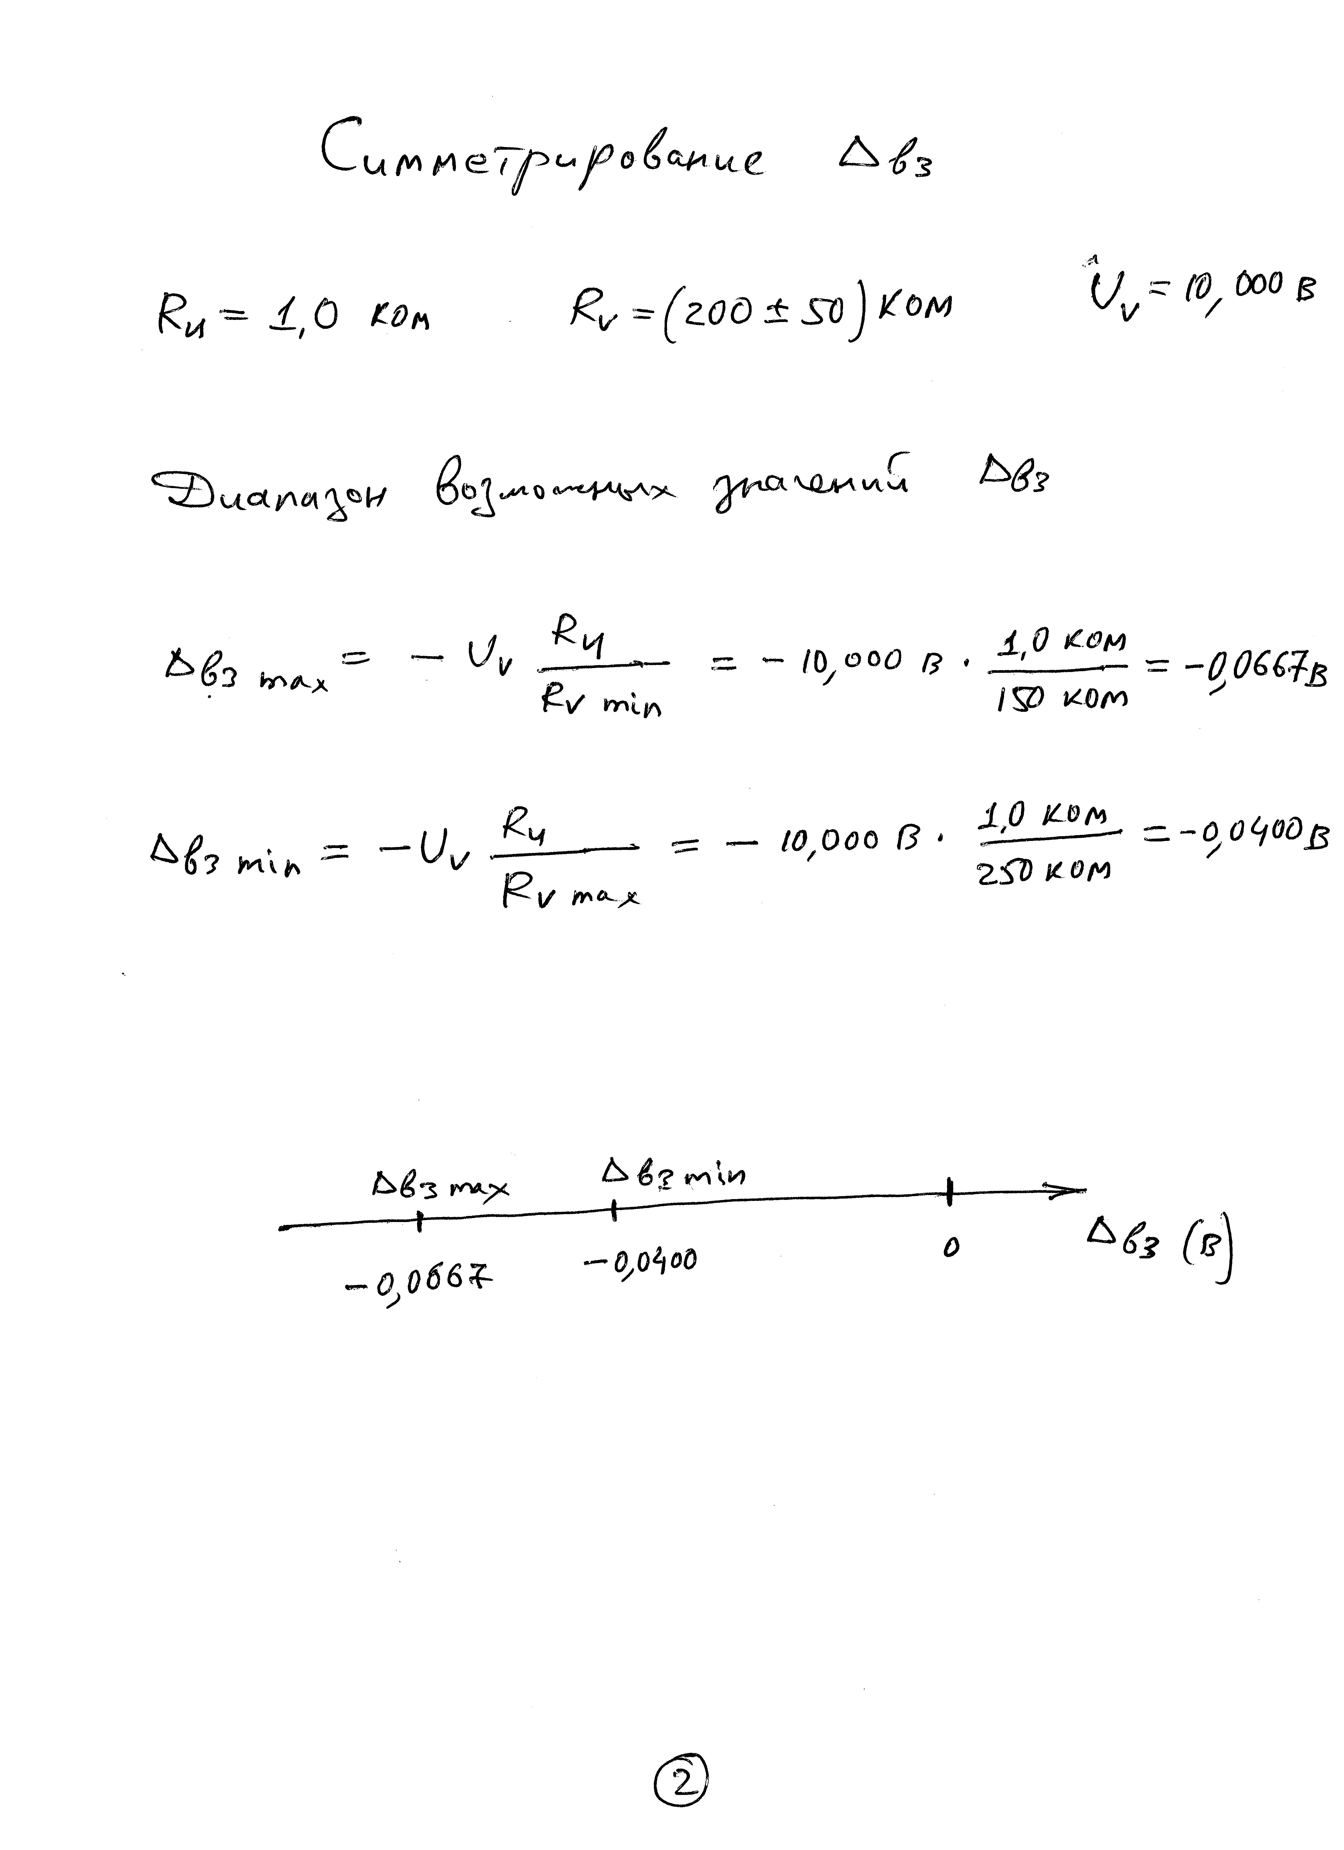

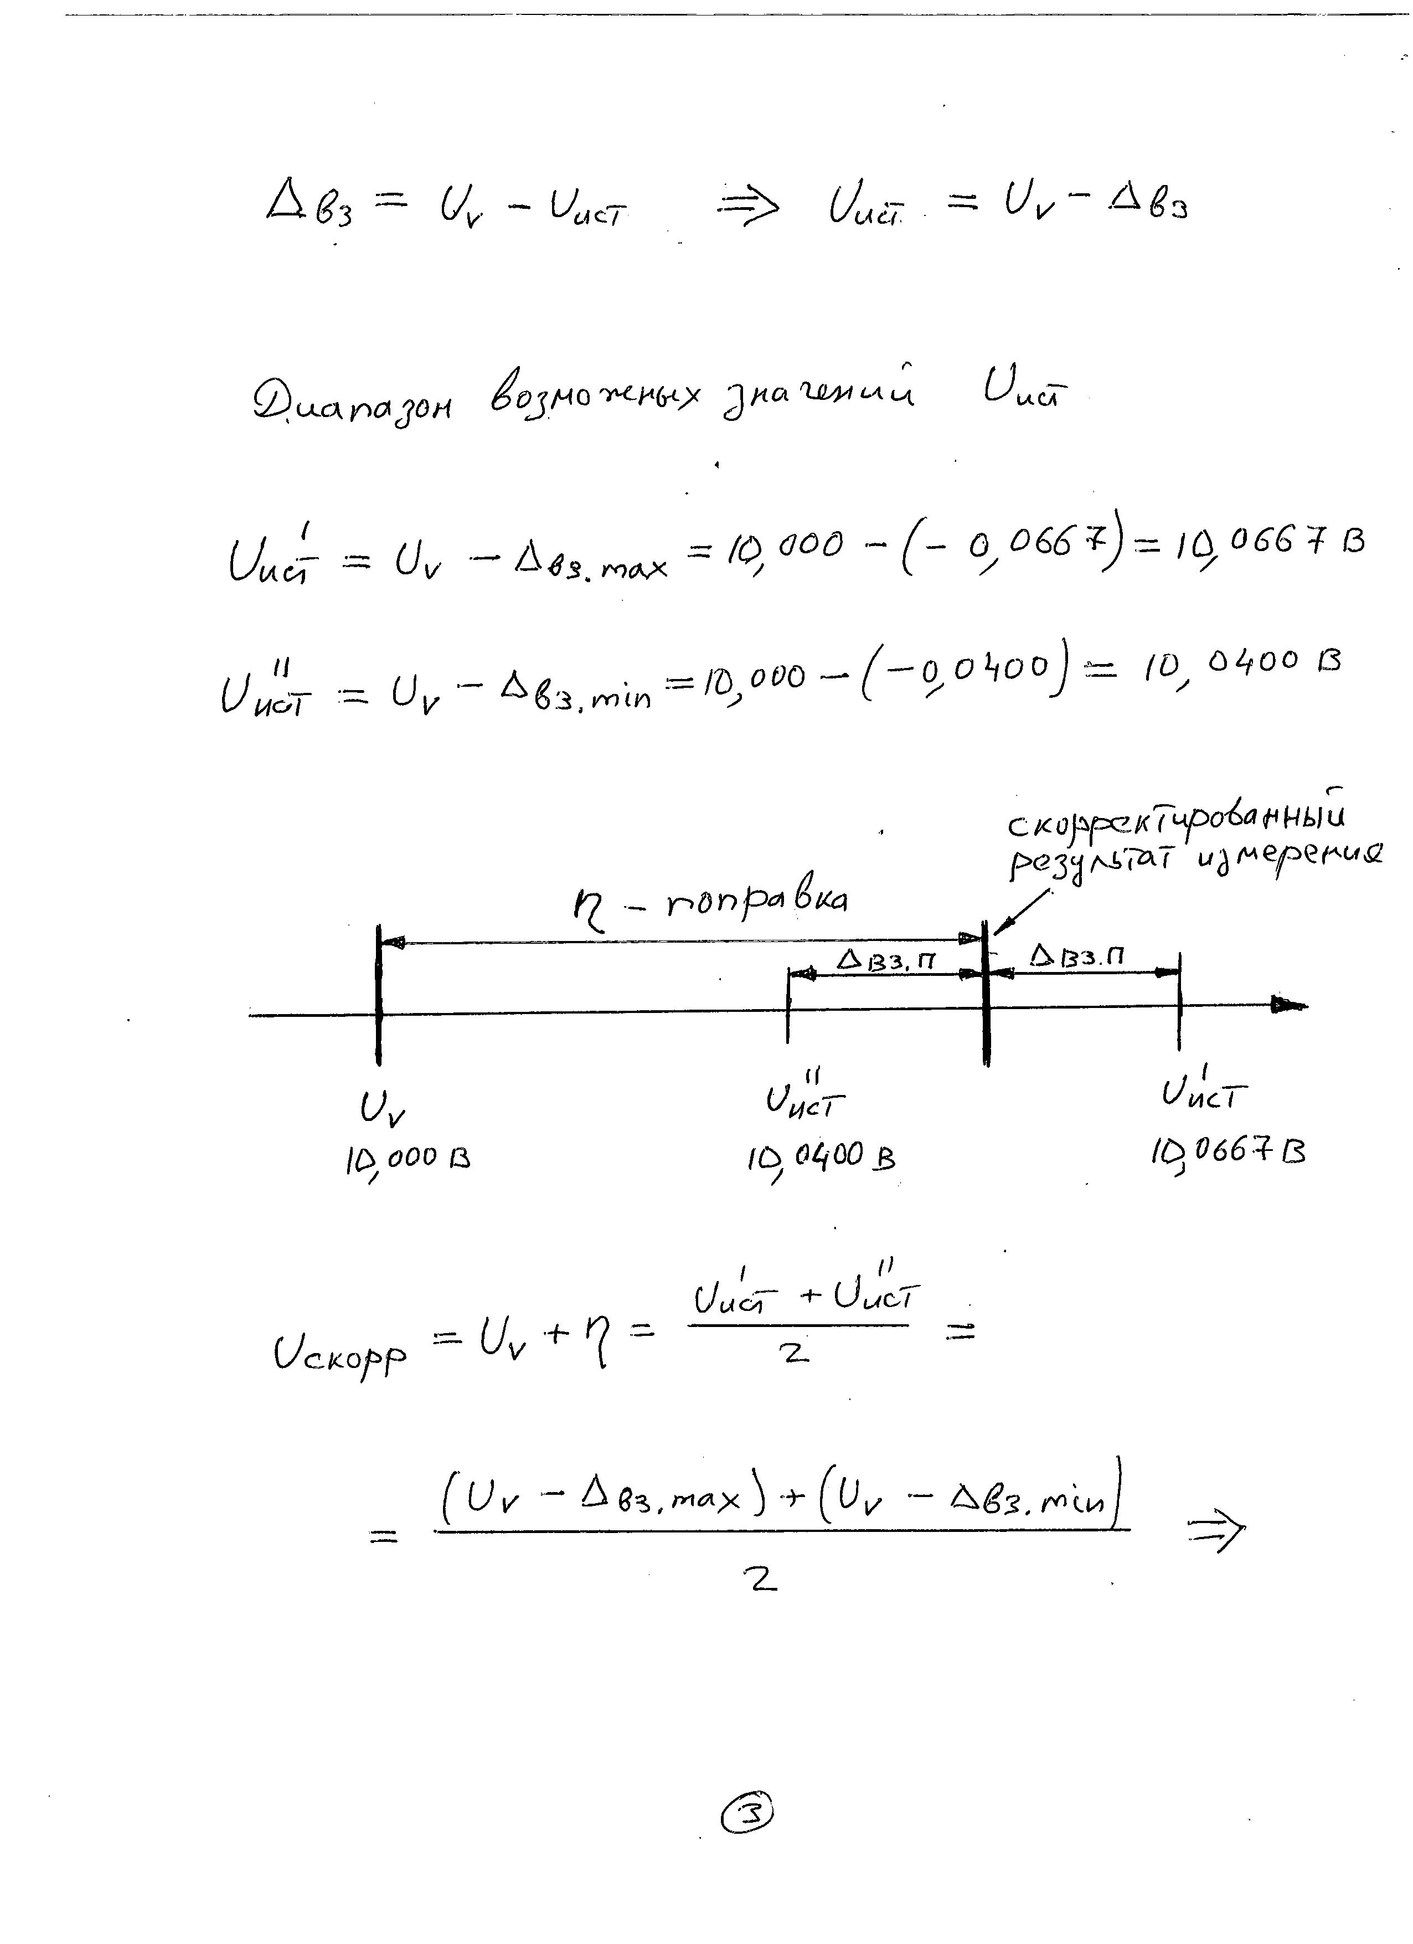

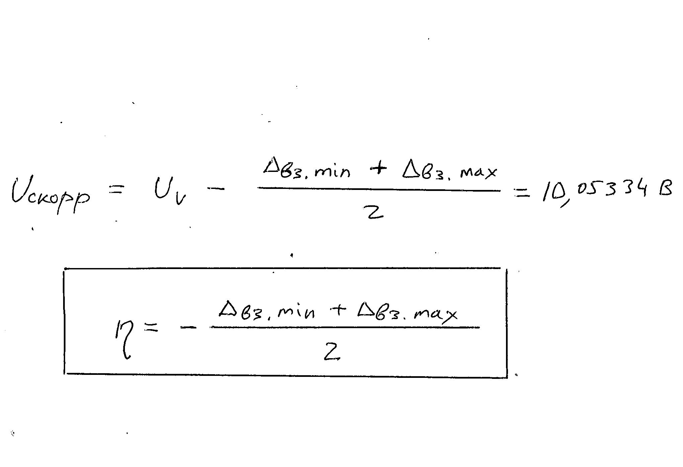

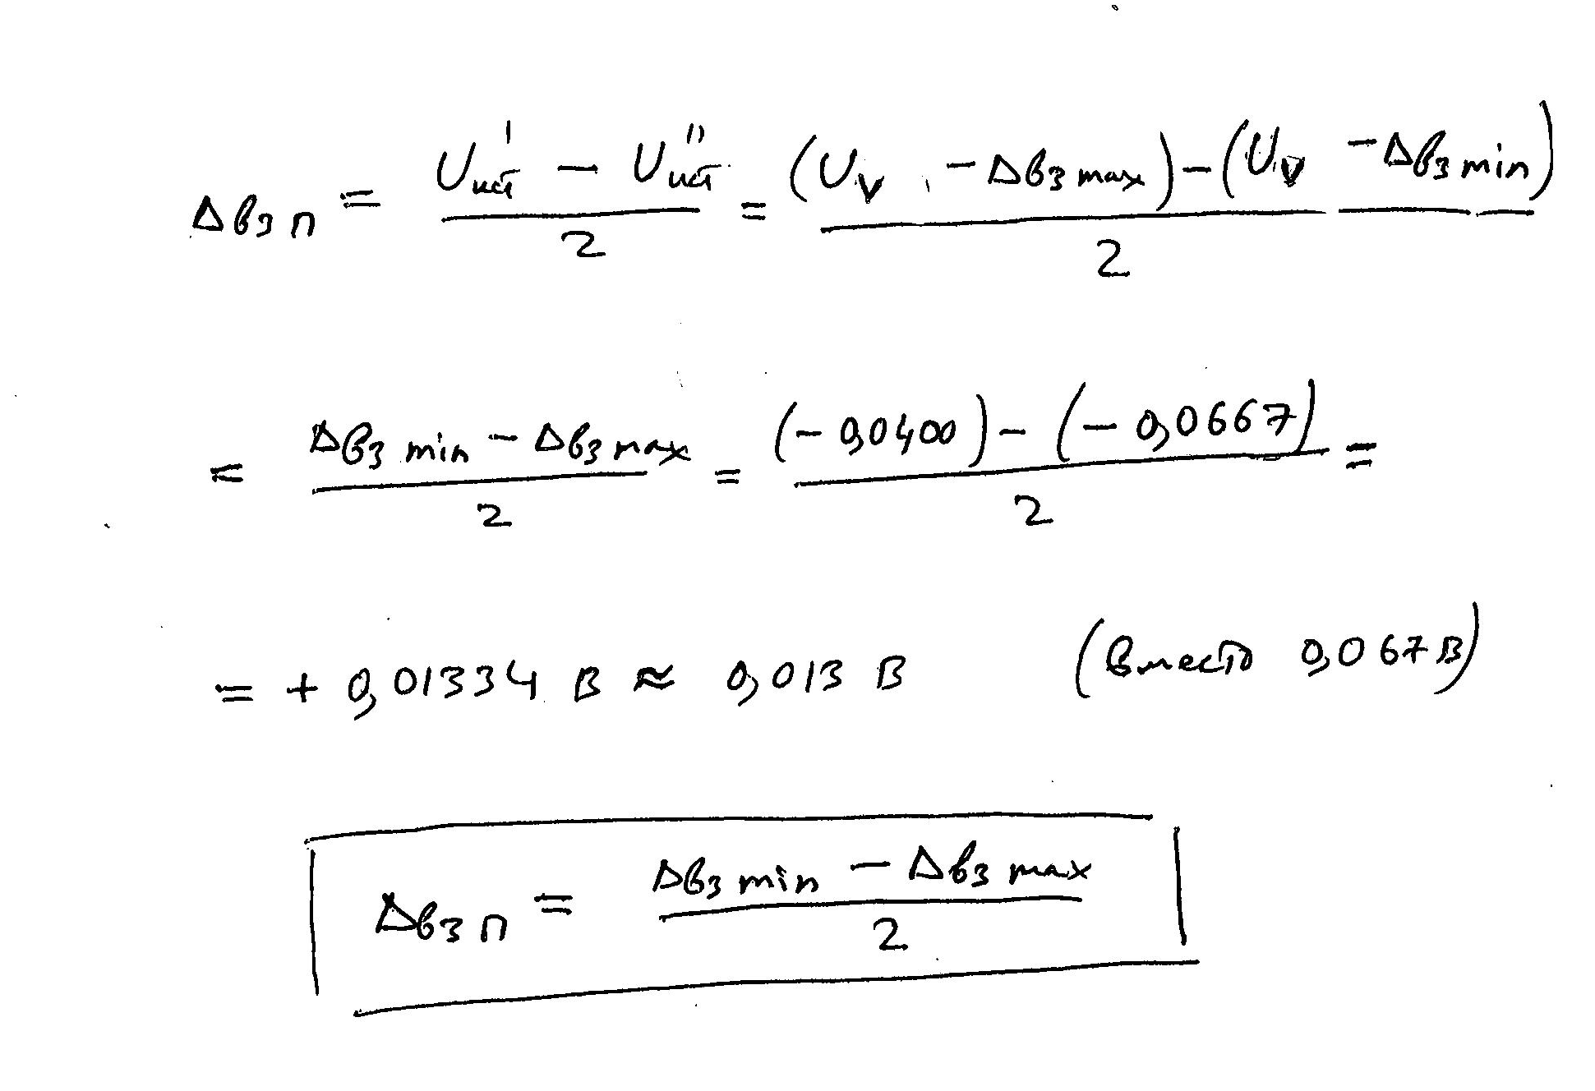

**Симметрирование оценки погрешности взаимодействия.**

**Только формулы.**

*Δвз* = – *U*∙*Rи* /*RV*,

*Δвз.п.max* = – *U*∙*Rи.max* /*RV.min*

*Δвз.п.min* = – *U*∙*Rи. min* /*RV. max*

*Δ вз.п* =(*Δ вз.п.min* – *Δ вз.п.max*) / 2

*η* = – (*Δ вз.п.min* + *Δвз.п.max*) / 2

*U*′ = *U*+ *η*

Результат измерения с учетом отсимметрированной предельной погрешности взаимодействия:

(*U*+ *η* ) ± *Δ вз.п*

**Правила округления числовых значений x и Δ:**

* значение Δ округляется до двух значащих цифр (*значащие цифры в числе – это все цифры, начиная с первой ненулевой, например, 0,021 – 2 значащие цифры, 0,02100 – 4 значащие цифры, 350,00 – 5 значащих цифр, 300,05 – 5 значащих цифр)*
* значение *x* округляется до того же десятичного разряда, которым оканчивается округлённое значение погрешности

**Пример**

Правильно записанный результат измерения с учетом погрешности взаимодействия:

10,053 В ± 0,021 В

* Студент выбирает задание: папка с номеров группы / файл, последние две цифры которого совпадают с номером студента в списке группы;
* Расчеты можно выполнить в WORDе на выданном листке задания или от руки на отдельном листке и скан (фото) приложить к листку задания;
* Вверху листка должны быть указаны: группа, фамилия и имя, номер варианта. На листке должны быть приведены промежуточные расчеты, заполнены ячейки таблицы и записан результат измерения с округленными значениями;
* Все вычисления выполнены правильно, но, **если: не указаны размерности, неправильно проведено округление, неверно записан окончательный результат, работа небрежно оформлена**, то оценка будет снижена.
* Имя файла, который Вы посылаете старосте: Номер варианта _ Фамилия Имя.

Пример: КР2 04-07_Иванов Иван.doc

* Выполненная контрольная работа пересылается старосте группы до **16.30 22.10.21.**
* **С**тароста собирает все ответы в папку, архивирует и пересылает на мой адрес: [ZhelbakovIgN@mpei.ru](mailto:ZhelbakovIgN@mpei.ru) до **17.00 22.10.21**
* **После 16.30 22.10.21 результаты от студентов не принимаются.**